Артикуляционные упражнения, развивающие мышечную силу и подвижность язычка, губ и нижней челюсти. Эти упражнения способствуют правильному звукопроизношению ребенка. Взрослый должен выполнять вместе с ребенком эти упражнения, чтобы малыш видел образец.  - Поочередное открывание и закрывани рта.  - «Иголочка»: широко раскрыть рот и высунуть длинный язычок. Удерживать, не опуская на нижнюю губу.  - «Большой ротик»: удерживать широко открытый рот на счет до 10-ти. Можно петь при этом: а-а-а!  - «Блинчик»: улыбнуться и высунуть на нижнюю губу широкий, круглый язычок, не напрягая его.  - «Котик лакает молоко»: улыбнуться и попеременно высовывать и прятать язычок.  - «Накажи непослушный язычок»: покусать высунутый изо рта язычок: пя-пя-пя  - «Покатай язычок на лошадке» (поцокать).  - «Почисти зубки» кончиком языка с улыбкой: сначала нижние, потом верхние.  - «Покачай язычок на качеле»: поочередное касание верхней и нижней губы языком, рот открыт. «Построй заборчик из зубов» с улыбкой. «Спой: и-и-и!».  - «Часики»: поочередное касание углов рта языком с улыбкой. | Игры для развития словарного запаса и грамматической связи слов в предложении.  - «Спрячь игрушку»: положи в коробку, под стол, под стул, на пол, на стол, за спину, в карман; отнеси к двери, дойди с ней до окна и т.п.  - Скажи, куда ты спрятал игрушку?  - «Поможем кукле Кате запомнить посуду» (мебель, одежду, игрушки и т. п.).  - Катя забыла, что это, скажи ей!  - «Чей малыш?», «Чья мама?»: группировка животных и птиц по принципу: взрослое животное – детеныши.  - У коровы маленькие …(телята), у козы - ..(козлята), у утки - ..(утята) и т.д.  - «Покорми зверей»: усвоение падежных форм существительных.  - Чем покормим корову? (травой), кошку – молоком, собаку – косточкой, козу – сеном и т.д.  - Кого чем угостим? Траву – козе, корове, лошади; морковку – зайцу, орехи – белке, грибы – ежу, белке, молоко – кошке и т.д. | - «Назови маленький предмет». Образование уменьшительно-ласкательной формы существительных: гриб-грибок, дом-домик, стол-столик, мяч-мячик и т.д.  - Это большой помидор, а маленький … (помидорчик), большой огурец, а маленький.. (огурчик), и т.д.  - «Подскажи словечко»: при совместном проговаривании с ребенком знакомых текстов стихов, потешек, сказок. Н-р:, «Наша Таня громко …плачет, уронила в речку….мячик» и т.д. «Тра-та-та, тра-та-та, мы везем с собой … кота, чижика, собаку, … Петьку-забияку».  - «Кто как кричит?»: образование глаголов от звукоподражаний знакомых животных и птиц. Например: «Как кричит собака?» («гав-гав» - лает), «Как кричит кошка?» («мяу-мяу» - мяукает) и т.д.  - Для развития самостоятельной фразовой речи очень полезны игры- театрализации русских сказок с использованием бумажного или пальчикового кукольного театра. Предлагайте детям отвечать на вопросы сказочных персонажей или вступать с ними в диалог.  - Кто в теремочке живет? (лягушка-квакушка, мышка-норушка).  - А ты кто?  - Я – зайка-побегайка! Пустите меня к себе в Теремок!  - Пустим зайку?  - Да, пустим!

Логопедические игры для детей младшего возраста (ИГРАЕМ С МАМОЙ)

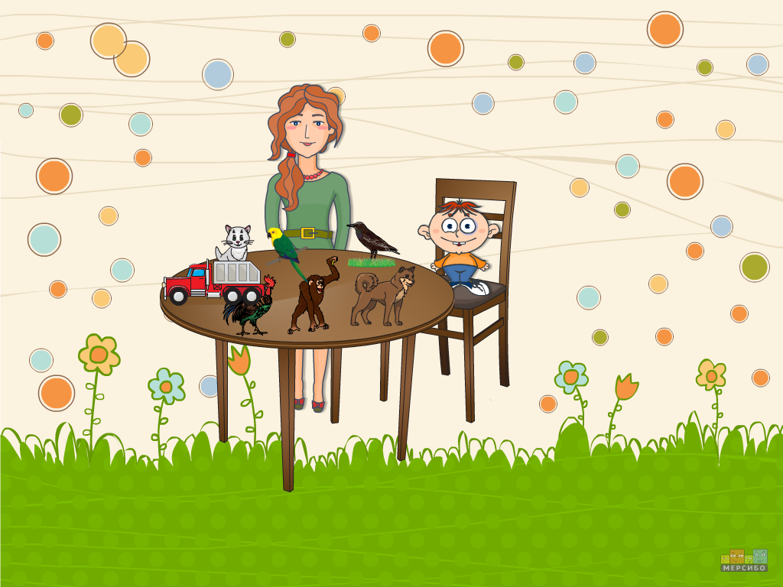

Подготовила
учитель-логопед Шмырева Л.В.

